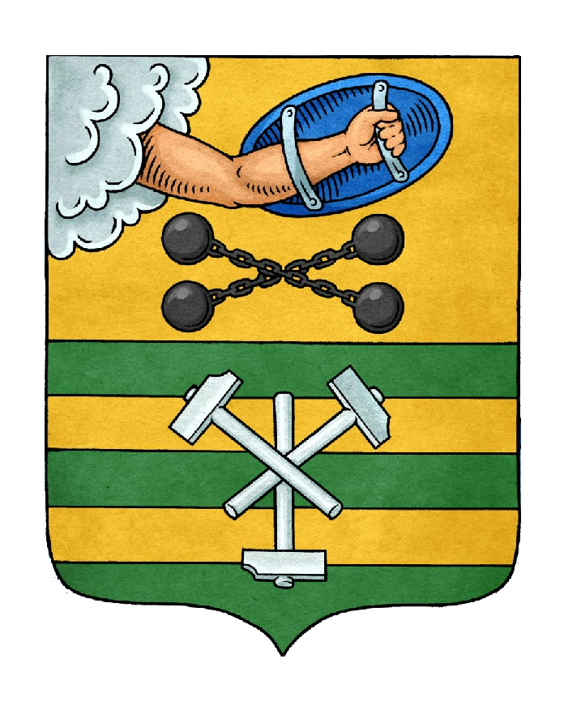

ПЕТРОЗАВОДСКИЙ ГОРОДСКОЙ СОВЕТ

36 сессия 28 созыва

РЕШЕНИЕ

от 18 декабря 2020 г. № 28/36-668

О внесении изменений в Решение Петрозаводского

городского Совета от 18 декабря 2019 года № 28/28-536

«О бюджете Петрозаводского городского округа на

2020 год и на плановый период 2021 и 2022 годов»

В связи с увеличением объема межбюджетных трансфертов, передаваемых из бюджета Республики Карелия бюджету Петрозаводского городского округа, ожидаемой оценкой поступления налоговых и неналоговых доходов бюджета, а также необходимостью обеспечения отдельных расходов бюджета Петрозаводского городского округа Петрозаводский городской Совет

РЕШИЛ:

Внести следующие изменения в Решение Петрозаводского городского Совета от 18 декабря 2019 года № 28/28-536 «О бюджете Петрозаводского городского округа на 2020 год и на плановый период 2021 и 2022 годов»:
1. В статье 1:
  - В пункте 1:
    - В подпункте 1 цифры «9 004 798,3», «6 579 927,7», «6 577 191,5» заменить цифрами «9 256 771,1», «6 758 345,3», «6 755 609,1» соответственно.
    - В подпункте 2 цифры «9 022 042,3» заменить цифрами «9 274 015,1».
  - В пункте 3:
    - В подпункте 1 цифры «6 358 174,9», «3 878 402,2», «3 870 837,0», «6 592 884,3», «4 053 303,5», «4 053 014,9» заменить цифрами «6 537 252,7», «4 057 480,0», «4 049 914,7», «6 711 376,4», «4 171 795,6», «4 171 507,0» соответственно.
1.2.2. В подпункте 2 цифры «6 358 174,9», «6 592 884,3» заменить цифрами «6 537 252,7», «6 711 376,4» соответственно.
2. В пункте 5 статьи 3 цифры «294 436,8» заменить цифрами «266 428,7».
3. В пункте 6 статьи 5 цифры «132 854,0» заменить цифрами «102 872,0».
4. В пункте 2 статьи 6 цифры «67 620,2» заменить цифрами «107 776,6».
5. В пункте 4 статьи 8 цифры «165 037,3» заменить цифрами «137 843,0».
- Приложения № 2, 4, 5, 6, 7, 8, 9, 10, 11, 12, 13, 14, 15, 16, 17, 18 изложить в новой редакции согласно приложениям.

И.о. Председателя  Петрозаводского городского Совета  А.Ю. Ханцевич | Глава Петрозаводского  городского округа  И.Ю.Мирошник

